Interkulturelle Kommunikation ist wie Fliegen

Es gib einen ganz zentralen, bedeutsamen Unterschied zwischen monokultureller und interkultureller Kommunikation. Kurz gesagt: sie ist dem Menschen natürlich, wie das Gehen oder unnatürlich wie das Fliegen! Die folgende Tabelle fasst einige wesentliche Merkmale zusammen (vgl. Bennett 2013).

monokulturelle Kommunikation | interkulturelle Kommunikation
beruht auf Gleichheit (similarity-based) | beruht auf Verschiedenheit (difference-based)
Menschen teilen gemeinsame Erfahrungen, Werte, Verhaltensmuster, Sichtweisen | Menschen teilen keine gemeinsamen Erfahrungen, Werte, Verhaltensmuster, Sichtweisen
Gemeinsamkeiten erlauben Einschätzungen und Voraussagen des Verhaltens von anderen, weil man weiß, wie man selber in einer Situation reagieren würde. | Einschätzungen des Verhaltens des Gegenübers funktionieren nicht. Besondere Achtsamkeit ist notwendig, die vor unangemessener Annahme von Gleichheit schützt.
Unterschiede bergen immer die Gefahr von Missverständnissen, Reibungen und Konflikten. | Dazu anhalten, Unterschiede zu berücksichtigen und diese als vorhanden und normal vorauszusetzen. (Anrede?)
Gleichheit ist Normalfall! (Große) Unterschiede sind die Ausnahme. | Verschiedenheit ist Normalfall! Gleichheit ist kaum zu erwarten.

Achtung!
- Im interkulturellen Kontext ist unbewusste Kommunikation generell ethnozentrisch und ineffektiv!
- Um erfolgreich zu sein, muss Kommunikation sehr bewusst und mit voller Aufmerksamkeit geführt werden.
- Auch auf „Autopilot“ muss der Flugzeugführer gut ausgebildet sein und sofort mit der richtigen Technik reagieren können!
- Das sind für Menschen eher unübliche Bedingungen. Interkulturelle Kommunikation ist im Wesen unnatürlich!
- Im multikulturellen Kontext muss Bedeutung absichtsvoll/wissentlich konstruiert werden.
- Das Handeln in multikulturellen Situationen hat viel bewusster zu erfolgen. Nicht in die ethnozentrische Falle tappen.

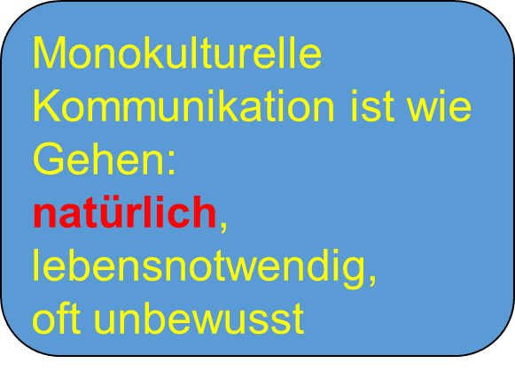
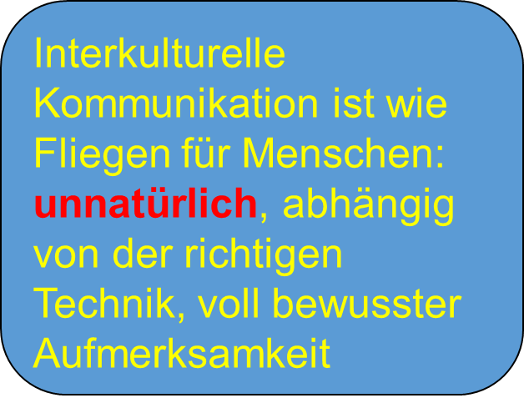

Anregungen
- Tragen Sie Beispiele für Kommunikationssituationen zusammen, die diese These stützen oder zu ihr in Widerspruch stehen.
- Nutzen Sie zum besseren Verständnis oder zur Vertiefung das bekannte Sender-Empfänger-Modell der Kommunikation (M 6).
- Überlegen Sie, wie Sie – am besten gemeinsam mit Ihren Kommunikationspartnern – den gemeinsamen Vorrat an Zeichen und Symbolen, mit denen die Botschaften codiert und decodiert werden, vergrößern. Dieses „Grounding“ trägt zum „Fliegen lernen“ bei.
Literatur
Bennett, M. J. (2013): Basic Concepts of Intercultural Communication. Paradigms, Principles & Practices. 2. Ed. Intercultural Press. Boston und London.

